

2025年8月
采购文件
南网共享公司档案用品购置项目

南网共享公司档案用品购置项目

一、采购范围
为满足人事档案工作的日常办公需求，需采购人事档案用品（含牛皮纸文件盒、牛皮纸档案盒不干胶、新式干部人事档案夹、干部人事档案分类纸（1-10类）、档案袋等）。
二、报价人资质要求

序号 | 内容
1 | 中华人民共和国境内注册合法运作的企业法人或具有企业法人授权的其他组织，具有独立承担民事责任的能力、独立承担招标项目的能力和独立履行合同的能力。
2 | 供应商必须提供各项产品原材料检测报告。
3 | 供应商所提供的产品应提供商标注册证（或商标所有者的授权书），保证不涉及第三方知识产权纠纷。
4 | 如为专利产品，须提供产品专利证书。优先采用有专利权的供应商。
- 报价要求
按单价报价，报价不高于最高限价为有效报价。
- 报价文件
报价人应按报价文件（文件格式详见附件）格式填写并每页加盖公章。
- 产品要求
为确保干部人事档案能够永久保管，人事档案用品应符合国家规范。供应商投标时，须先提供牛皮纸文件盒、牛皮纸不干胶、新式干部人事档案夹、分类纸、档案袋的实物样版。产品要求如下：
（一）新式干部人事档案夹
1.人事档案夹制作应符合组通字[2012]28号文件要求。
2.规格：31cm*22.5cm*5.5cm，中间孔距上、下（从孔中心算起）83mm，下孔距材料底边54mm，孔中心距左边沿12mm，孔直径5mm。
3.人事档案夹应符合国家档案局《无酸档案卷皮卷盒用纸及纸板 DA/T 24-2000》行业标准。外壳采用两层无酸中性牛卡纸双裱压制，纸张厚度为700g/m²（牛卡纸的PH值在7.5-8.5之间），内夹外包米黄色涂塑纸，内贴120克无酸白纸（PH值在7.5-8.5之间），无变形，无异味。（须提供检测报告）
4.人事档案夹的装订夹芯采用304L不锈钢立柱，确保档案永不生锈。（须提供检测报告）
5.人事档案夹的裱糊采用环保、防虫防霉档案专用胶，使档案盒具有防虫防霉的效果，不得使用易生虫的玉米淀粉或白面浆糊。（须提供检测报告）
6.人事档案夹按200%的比例配送封面、侧面标签。
7.人事档案夹可提供电子版打印光盘（打印标签、目录等）。
（二）分类纸
1.分类纸应符合《干部人事档案工作条例》规定要求。
2.分类纸采用国际标准A4纸型，规格为29.7cm*21cm。
3.分类纸采用80克双胶纸单面印刷，并按分类印成十种颜色。
4.分类纸的印刷要求清新、流畅，无断线、脏痕、重影等。
5.分类纸每类一本，100张/本。
（三）干部人事档案袋
1.规格：32cm*23.5cm*6cm。
2.档案袋采用200克进口全木浆无酸牛皮纸。
3.档案袋采用环保、防虫防霉档案专用胶裱糊。
4.档案袋按采购人要求印刷、胶印（详见图示）。
5.档案袋反面，设2个圆形塑料垫（不得使用纸垫），并用腊线缠绕（不得使用棉线）。
6.档案袋右上方印制深蓝色的南网logo（含文字和英文，文字和英文为黑色）；中上方写“档案袋”，下方“姓名”，与logo的蓝色一致。“档案袋”的字体高度约3cm、离袋子左右两边距离约5.5cm（详见图示）。
（四）牛皮纸档案盒
1.规格：31cm*22cm*6cm。
2.档案盒所用牛卡纸符合国家档案局《无酸档案卷皮卷盒用纸及纸板DA/T24-2000》行业标准。
附表：无酸档案卷皮、卷盒用纸板的技术指标及试验方法
指标名称 | 单位 | 规定 | 试验方法
定量 | g/m2 | 250.0±10.0 280.0±12.0 320.0±14.0 | GB/T451.2
紧度≥ | g/cm3 | 0.60 | GB/T 451.2、  GB/T 451.3
纵向撕裂度≥ | mN | 2000 2250 25000 | GB/T 455.2
横向耐折度≥ | 次 | 500 400 300 | GB/T 1538
横向环压强度≥ | N·m/g | 6.00 | GB/T 451.2、 GB/T 2679.8
pH值 |  | 7.5～8.5 | GB/T 1545.2
施胶度(划线法)正/反≥ | mm | 1.5/1.0 | GB/T 460
交货水分 | % | 5.0～8.0 | GB/T 462
光泽度 |  | 机械压光
（以上各项技术参数，均必须提供国家级检测机构出具的检测报告）
3.档案盒采用两层进口无酸全木浆牛卡纸双裱压制，纸张厚度不低于700g/m²（PH值范围在7.5—8.5之间）。（必须提供国家级检测机构出具的检测报告）
4.档案盒的裱糊采用环保、防虫防霉档案专用胶，不得使用易生虫的玉米淀粉或白面浆糊（必须提供国家级检测机构出具的检测报告）。
5.档案盒内采用两根纯棉白带，每根白带长度不小于30cm。
6.封口处插仟为ABS工程塑料，硬度大。
7.松紧带要求拉力大、经久耐用；
8.档案盒印刷须采用胶印，不得使用铅印。印刷效果清晰流畅，不得有断线、脏痕、重影等现象。
9.文件盒内部留空（不印制备考表、整理人、整理时间等内容），侧面采取暗线（无颜色、不明显）的方式便于贴不干胶，盒体上不印制“无酸纸、厂家名称、某某监制”等其他非要求印制的内容（南网logo为蓝色，文字为黑色，详见图示）。
10.供应商在提供原材料的检测报告外，必须再次提供“成品盒”的检测报告（必须提供国家级检测机构出具的检测报告）。
（五）牛皮纸档案盒不干胶
1.规格：29.7*21cm。
2.采用强粘型不干胶印刷,每张3条。
3.印刷颜色为深蓝色，长度按照A4纸，宽度与文件盒6cm的厚度相吻合，支持普通打印机打印，只印制南网蓝色LOGO标志，不印中英文（详见图示）。

附表1：档案袋样式
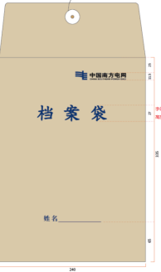

附表2：牛皮纸文件盒样式

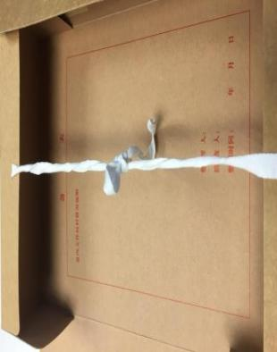
外部插扣 内部系绳
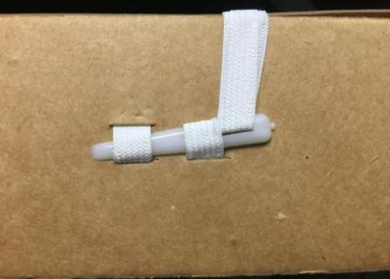

外部样式

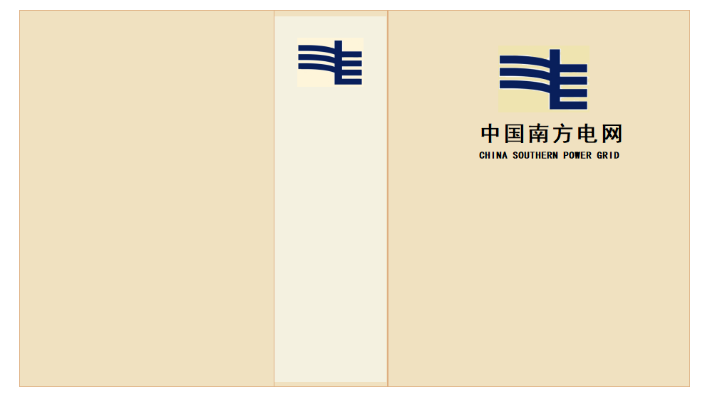
说明：1.文件盒外部采取插扣方式固定；内部采取系绳方式固定。
2.南网logo及中英文字的颜色和字体均采用上图样式，图标为深蓝色，中英文字为黑色。

附件：
南网共享公司档案用具购置项目
报价文件

南网共享公司：

经研究，我方愿以总价 元的报价按约定开展本项目。

报 价 人: (盖单位章)
电 话:
传 真:
日 期: 年 月 日

一、报价人资质证明
（根据采购文件资质要求提供，格式可根据实际需要调整）
1.中华人民共和国境内注册合法运作的企业法人或具有企业法人授权的其他组织，具有独立承担民事责任的能力、独立承担招标项目的能力和独立履行合同的能力。（提供营业执照）
2. 供应商必须提供各项产品原材料检测报告。
3. 供应商所提供的产品应提供商标注册证（或商标所有者的授权书），保证不涉及第三方知识产权纠纷。
4. 如为专利产品，须提供产品专利证书。优先采用有专利权的供应商。

三、报价明细
序号 | 设备名称 | 需求数量 | 单套限价（元） | 品牌型号 | 单套报价（元） | 总报价（元）
1 | 牛皮纸文件盒 | 5000 | 5.5 | 规格:31cm*22cm*6cm  文件盒内部留空（不印制备考表、整理人、整理时间等内容），侧面采取暗线（无颜色、不明显）的方式便于贴不干胶，盒体上不印制“无酸纸、厂家名称、某某监制”等其他非要求印制的内容（南网logo为蓝色，文字为黑色）。
2 | 牛皮纸档案盒不干胶 | 2000 | 0.6 | 长度按照A4纸，宽度与文件盒6cm的厚度相吻合，支持普通打印机打印，只印制南网蓝色LOGO标志（不印中英文）。
3 | 档案袋 | 800 | 3 | 规格：长335cm*宽240cm*厚6cm  档案袋右上方印制深蓝色的南网logo（含文字和英文，文字和英文为黑色）；中上方写“档案袋”，下方“姓名”，与logo的蓝色一致。“档案袋”的字体高度约3cm、离袋子左右两边距离约5.5cm。
4 | 新式干部人事档案夹 | 600 | 18.8 | 规格：31cm*22.5cm*5.5cm，中间孔距上、下（从孔中心算起）83mm，下孔距材料底边54mm，孔中心距左边沿12mm，孔直径5mm。
5 | 干部人事档案分类纸  （1-10类） | 400 | 15 | 规格：29.7cm*21cm
合计 |  |  | / |  | /

注：上述报价均为含税费用，报价最多保留2位小数。
- 合同签订完成之日起3日内交货（包括设备到位、安装、验收，能交付用户使用）。

报 价 人: (盖单位章)
日 期: 年 月 日

